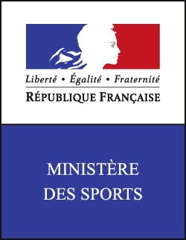
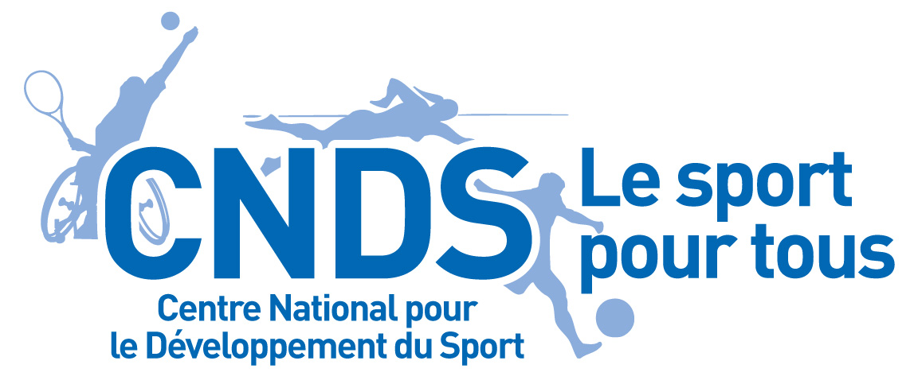

PRECIPUT REGIONAL CNDS 2011
APPEL A PROJETS
Actions de PROMOTION DE LA SANTE, PROTECTION DES PRATIQUANTS ET PREVENTION DU DOPAGE

Les axes prioritaires retenus par la directive CNDS 2011, repris dans le schéma régional médecine, sport et santé, en région Centre, se répartissent en trois thèmes principaux.
Les actions proposées :

PROMOTION DU SPORT SANTE :

Développer les activités physiques et sportives comme déterminants de santé :

- Pour tous, à tous les âges de la vie ; elles pourront s’appuyer sur les occasions de mobilité de la vie courante (trajet scolaire ou professionnel) dans une préoccupation de développement durable.
- Pour les jeunes et les seniors, avec encadrement adapté, notamment dans les établissements d’accueil.
- Pour les porteurs de pathologies et handicaps, ces APS seront intégrées ou non dans des équipes d’éducation thérapeutique des patients.

PROTECTION DES PRATIQUANTS :

- Susciter la création de structures spécialisées de médecine du sport, offrant des évaluations adaptées, des propositions et orientations vers des activités physiques et sportives.
- Favoriser les pratiques d’activités sportives en toute sécurité, par le bon comportement de tous et l’utilisation sécuritaire des équipements.
- Lutter auprès des jeunes, de leur entourage familial et de l’encadrement sportif, contre les risques psycho-sociaux, notamment les violences morales et sexuelles et les risques de pratique excessive.
- Poursuivre l’effort engagé pour les actions de formation au secourisme PSC1, pour parer au mieux aux défaillances graves sur le terrain, notamment les mort-subites.

PREVENTION DU DOPAGE :

- Assurer et promouvoir les actions de formation et de sensibilisation à la prévention du dopage auprès des pratiquants, de leur encadrement, de leur entourage familial et des professionnels de santé, en liaison avec les structures sportives et éducatives.

